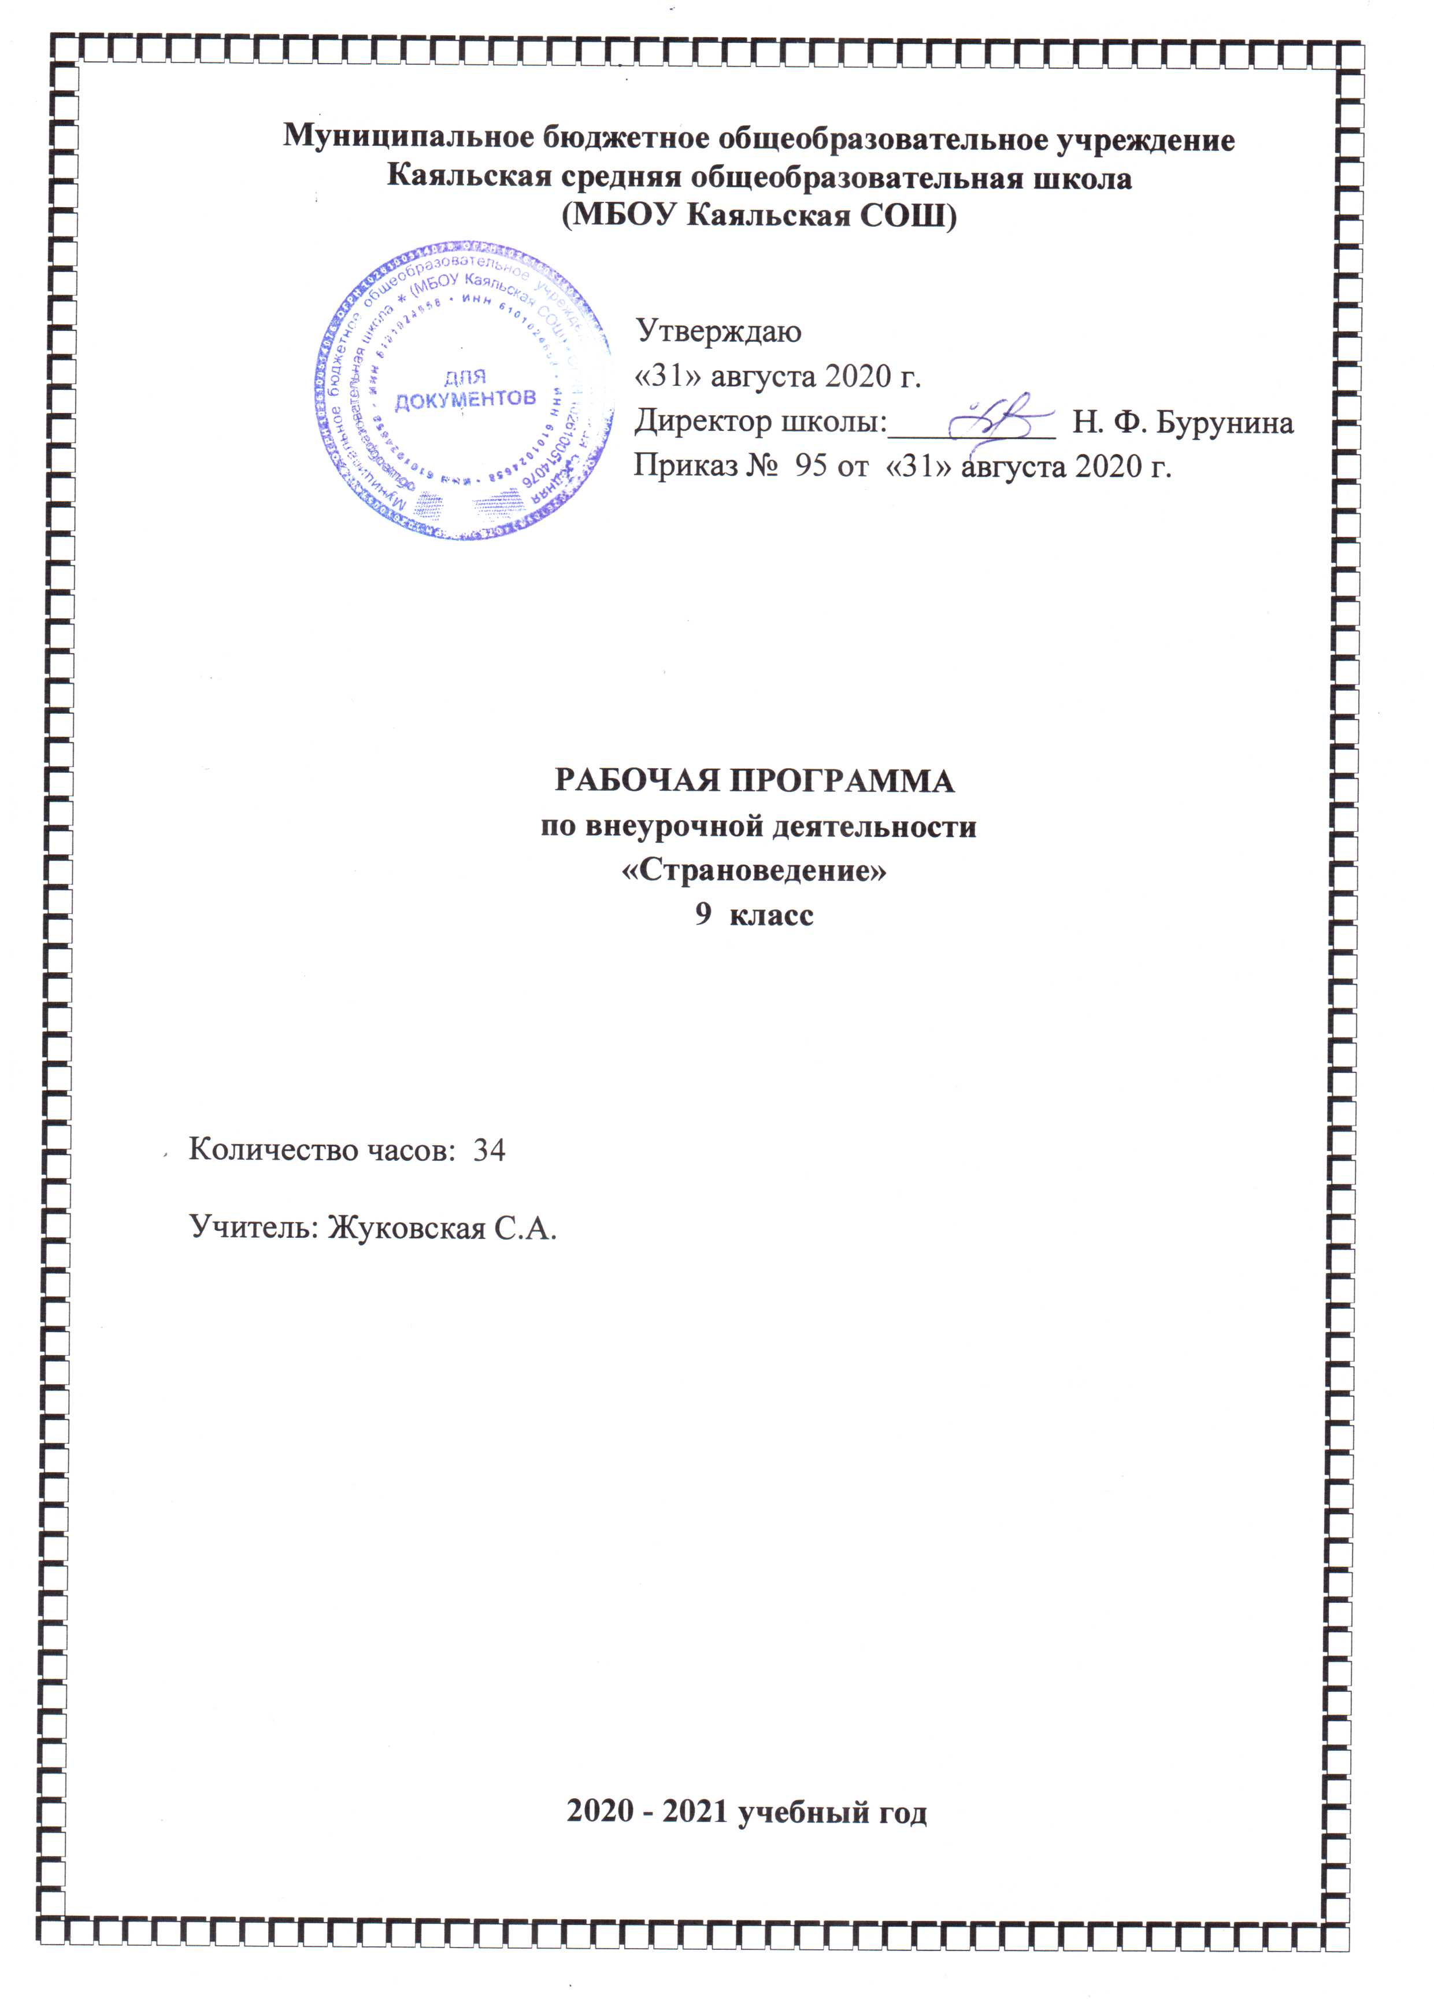

1. **Пояснительная записка**

Преподавание предмета в 2020– 2021 учебном году ведётся в соответствии со следующими нормативными и распорядительными документами:

1. Федеральный закон от 29.12.2012 №273-ФЗ «Об образовании в Российской Федерации»
2. Устав Муниципального бюджетного общеобразовательного учреждения Каяльской средней общеобразовательной школы.
3. Образовательная программа основного общего образования Муниципального бюджетного общеобразовательного учреждения Каяльской средней общеобразовательной школы.
4. Положение о рабочей программе учителя МБОУ Каяльской СОШ.
5. Учебный план МБОУ Каяльской СОШ на 2020-2021 учебный год.
6. Календарный учебный график МБОУ Каяльской СОШ на 2020-2021 учебный год.

В связи с внедрением новых стандартов в образовательный процесс школы, особое место отводится практической, исследовательской деятельности учащихся**.** Как повысить интерес учащихся к изучению школьного курса географии? Как выявить талантливых, одарённых детей? Этот вопрос волнует многих учителей. Одним из путей решения этой проблемы – программа дополнительного образования, которая является неотъемлемой составляющей учебно-воспитательного процесса.

Материал программы опирается на знания учащихся по географии, истории, литературе. Основная часть данной программы – комплексная географическая характеристика России, в которой рассматриваются во взаимосвязи природа, население, хозяйство. Для решения поставленных задач программа нацелена на обобщение, систематизацию ранее полученных знаний, углубление знаний о географических приёмах работы, необходимых для самостоятельного их применения в учебном процессе и во внеурочное время. Курс данной программы призван раскрыть практическую значимость географических знаний

Содержание программы «Страноведение» позволяет расширить рамки школьного стандарта по географии, создать условия для повышения познавательной активности учащихся, расширяя их коммуникативные возможности; благоприятствует созданию положительной мотивации к предмету, даёт стимул к самостоятельной работе по изучению предмета.

**Актуальность** программы определяется высокой значимостью рассматриваемых в ней разделов для формирования естественнонаучного мировоззрения обучающихся. Комплексный подход к наукам о Земле соответствует современным требованиям модернизации системы образования. При выполнении практических заданий учащиеся учатся применять теорию на практике, самостоятельно добиваться поставленной цели, развиваются их аналитические способности.

**Новизна программы** заключается в том, что достаточно сложные и глубокие вопросы о мировой карте изучаются в занимательной и доступной форме для учащихся. Интерактивные игры, кинопутешествия, презентации позволяют поддерживать и развивать познавательный интерес учащихся. Построение занятий в такой форме позволяют также поддерживать интерес к учению и познанию нового, неизвестного, побуждают школьников к активной самостоятельной учебной деятельности.

**Целью изучения курса** является более глубокое и осмысленное усвоение практической составляющей мировых карт.

Курс направлен на закрепление практического материала изучаемого на уроках географии, а также на отработку практических умений учащихся. Данный курс даёт возможность научить учащихся решению задач и заданий, способствующих расширению географического кругозора. Задачи и задания, рассматриваемые в ходе изучения курса, могут быть использованы также и в ходе подготовки учащихся к олимпиадам по географии и сдаче ГИА по географии в 9 классе.

**Задачи изучения данного курса:**

*Обучающие:*

* получение базовых знаний в области картографии и представлений о взаимосвязях и взаимозависимостях карт различной тематики;
* знакомство с методами исследования, применяемыми в разных областях наук о Земле;
* развитие умения анализировать информацию из различных источников, преобразовывать ее в различные формы;
* активизация интереса к изучению географии, обобщение, обогащение и углубление знаний по предмету

*Развивающие:*

* личностное развитие ученика, развитие познавательных интересов и мотивации к творчеству, формирование универсальных учебных действий.
* формирование системного экологического мышления

*Воспитательные:*

* воспитание научно обоснованного бережного отношения к окружающему миру;
* формирование активной жизненной позиции и культуры поведения, определение путей социализации.
* совершенствование нравственных основ культуры учащихся: мировоззренческой, политической, экономической, экологической, художественной.

Программа предназначена для учеников 9 классов, у которых уже имеются определенные познания в области географии и навыки работы с картой.

**Методы обучения**: словесные, наглядные, практические, репродуктивные, проблемно-поисковые, самостоятельные.

**Педагогические технологии:** личностно-ориентированное обучение, обучение с применением опорных схем и ИКТ, технология критического мышления, технологии развивающего обучения.

**Принципы обучения:**

1. Принцип научности обучения
2. Связи теории с практикой
3. Системности
4. Принцип сознательности и активности
5. Индивидуальный подход в условиях коллективной работы
6. Принцип наглядности
7. Доступность обучения
8. Принцип прочности усвоения знаний
9. **Планируемые предметные результаты подготовки учащихся:**

**Личностные результаты**:

* формирование всесторонне образованной, инициативной и успешной личности,
* обладающей системой современных мировоззренческих взглядов, ценностных ориентаций, идейно-нравственных, культурных и этических принципов и норм поведения.
* осознание себя как члена общества на глобальном, региональном и локальном уровнях (житель планеты Земля, гражданин Российской Федерации, житель конкретного региона);
* осознание целостности природы, населения и хозяйства Земли, материков, их крупных районов и стран; представление о России как субъекте мирового географического пространства, её месте и роли в современном мире;
* осознание единства географического пространства России как единой среды обитания всех населяющих ее народов, определяющей общность их исторических судеб;
* осознание значимости и общности глобальных проблем человечества

**Метапредметные результаты**:

**Регулятивные УУД:**

* способности к самостоятельному приобретению новых знаний и практических умений, умения управлять своей познавательной деятельностью;
* самостоятельно обнаруживать и формулировать учебную проблему, определять цель учебной деятельности, выбирать тему проекта;
* выдвигать версии решения проблемы, осознавать конечный результат, выбирать из предложенных и искать самостоятельно средства достижения цели;
* составлять (индивидуально или в группе) план решения проблемы (выполнения проекта);
* работая по плану, сверять свои действия с целью и, при необходимости, исправлять ошибки самостоятельно;
* в диалоге с учителем совершенствовать самостоятельно выработанные критерии оценки.

**Коммуникативные УУД:**

* самостоятельно организовывать учебное взаимодействие в группе (определять общие цели, распределять роли, договариваться друг с другом и т.д.).
* отстаивая свою точку зрения, приводить аргументы, подтверждая их фактами.
* в дискуссии уметь выдвинуть контраргументы, перефразировать свою мысль (владение механизмом эквивалентных замен).
* Учиться критично относиться к своему мнению, с достоинством признавать ошибочность своего мнения (если оно таково) и корректировать его.
* понимая позицию другого, различать в его речи: мнение (точку зрения), доказательство (аргументы), факты; гипотезы, аксиомы, теории.
* уметь взглянуть на ситуацию с иной позиции и договариваться с людьми иных позиций.

**Познавательные УУД:**

* формирование и развитие посредством географического знания познавательных интересов, интеллектуальных и творческих способностей учащихся;
* умения вести самостоятельный поиск, анализ, отбор информации, её преобразование, сохранение, передачу и презентацию с помощью технических средств и информационных технологий.

**Предметные результаты**:

**Ученик научится**:

* давать определения географическим понятиям и терминам;
* оценивать географические особенности природы материков и океанов, а также географию народов Земли; различия в хозяйственном освоении разных территорий и акваторий;
* выделять (узнавать) существенные признаки географических объектов и явлений;
* использовать систему географических знаний о природе, населении, хозяйстве мира и его отдельных регионов, на основе которых формируется географическое мышление учащихся;
* анализировать, оценивать, прогнозировать современные социоприродные проблемы и проектировать пути их решения;
* использовать карты как информационные образно-знаковые моделеи действительности;
* давать определение понятиям, строить логические рассуждения, устанавливать причинно-следственные связи, реализовывать исследовательскую деятельность, выделять главную мысль текста, создавать модели для решения задач.

**Ученик получит возможность научиться**:

* задавать вопросы, необходимые для организации собственной деятельности, осуществлять рефлексию, формулировать свое мнение, аргументировать свою точку зрения, организовывать и планировать учебное сотрудничество с учителем и сверстниками
* учиться целеполаганию, самостоятельно анализировать условия достижения цели, прилагать целевые усилия на пути достижения цели, самостоятельно контролировать свое время, оценивать правильность выполнения действий, вносить коррективы
* повторять ранее изученный материал в новом, т.е. активно устанавливать     внутрипредметные связи, как по содержанию, так и по способам деятельности;
* анализировать пройденный материал и обсуждать полученные сведения

**3.Содержание программы**

**Введение**

Знакомство с программой курса. Определение уровня знаний учащихся и их интересов.

1. **План и карта**

Классификация карт. Глобус. Создание карт. Картография. Искажения карт. Топографическая карта. Условные знаки. Масштаб, азимут, способы изображения рельефа, чтение карты. Чтение топографических и физических карт. Измерение направлений, азимутов, расстояний, географических координат. Комплексный анализ географических условий по топографической карте. Построение профиля рельефа местности. Определение сторон горизонта по параллелям и меридианам. Определение и анализ длин меридианов и параллелей. Решение задач на сравнение протяжённости параллелей и меридианов на глобусе и географической карте.

*Практическая работа*: Составление плана местности. Изображение холма на плане местности. *Практическая работа*: Решение задач на определение географических координат.

*Практическая работа*: Построение профиля рельефа местности по топографической карте.

*Практическая работа*: Определение расстояний на карте.

1. **Путешествия и географические открытия**

Карта мира, сделанная Птолемеем. Древнейшие описания Земли. Эратосфен, Страбон, Геродот. Древние карты. «География» в 8-ми томах Клавдия Птолемея.

Эпоха Великих географических открытий. Карта Европы Меркатора, 1554. Эпоха экспедиций. Джеймс Кук, русские первопроходцы, М. В. Ломоносов, Александр фон Гумбольдт. География Средневековья. Марко Поло.

Научные экспедиции и теоретические открытия XIX — начала XX веков. Русское географическое общество, мощные географические школы, (Ф. П. Литке, П. П. Семенов-Тян-Шанский, Н. М. Пржевальский, П. А. Кропоткин, Н. Н. Миклухо-Маклай, А. И. Воейков, В. В. Докучаев, К. И. Арсеньев). Географические закрытия на карте. *Практическая работа*: Обозначение на контурной карте маршрутов путешествий.

1. **Природа Земли**

Карты строение Земли. Оболочки Земли.Геохронология.Вулканизм, гейзеры, сейсмические пояса. Горные породы по происхождению. Экзогенные и эндогенные процессы. Работа с картами атласа по отработке знаний географической номенклатуры водных объектов.

Строение атмосферы, состав, свойства. Климатообразующие факторы. Формирование областей высокого и низкого давления. Виды ветров. Климатические карты.

*Практическая работа.* Определение средней температуры за сутки, при подъеме и спуске. Решение задач на определение амплитуды колебания температур за сутки, неделю, месяц, год, составление графика «Роза ветров».

Решение задач на определение атмосферного давления.

1. **Материки, океаны, народы и страны**

Уникальные особенности природы материков, океанов Земли. Объяснение закономерностей проявления особенностей природы. Народы Земли, их отличительные особенности и география. Религии народов мира. Классификация стран. Выделение уникальных стран в мире. Работа с картами атласа по отработке знаний географической номенклатуры объектов.

*Практические задания* по описанию страны по плану.

1. **География России**

Использование карт для определения особенностей рельефа, климата, внутренних вод, почв, растительного и животного мира на территории Земли. Уникальные природные объекты нашей страны. Памятники природы. Народы России, их обычаи, традиции, религия, география. Традиционные отрасли хозяйства народов России. Урбанизация в России. Особенности и специализация экономических районов России. Межотраслевые комплексы. Факторы размещения предприятий. Определение факторов размещения отдельных предприятий по территории страны. Провинциальные города нашей страны. Архитектурные памятники в России. Классификация природных ресурсов. Страны-мировые лидеры по различным показателям. Определение стран по краткому описанию.

*Практические задания:*

Решение географических задач на определение поясного времени. Решение географических задач на определение плотности населения, анализ таблиц, графиков.

Решение задач по оценке ресурсообеспеченности страны, региона.

Решение задач по определению экономических районов по краткому описанию.

Работа с картами атласа по отработке знаний географической номенклатуры объектов. Определение объектов по краткому описанию.

**Итоговое занятие**

Обобщение материала по программе курса.

1. **Календарно-тематический планирование**

**«Страноведение» 9 класс**

(35 часов, 1 час в неделю)

|  |  |  |  |  |
| --- | --- | --- | --- | --- |
| №№ уроков п/п | Тема урока | **Результаты обучения** | Дата проведения | |
|  | План. | Факт. |
| **Введение** | | | | |
| **Тема 1. План и карта (6 часов)** | | | | |
| **1** | Источники географической информации. Условные знаки | **Личностные:**  осознание целостности природы;  **- Метапредметные:**  Познавательный интерес;  **- Предметные:**  Картографическая грамотность; использование приобретенных умений для работы с разными источниками географической информации. | 02.09 |  |
| **2** | Ориентирование на местности. | 09.09 |  |
| **3** | Горизонтали. Профиль местности. | 16.09 |  |
| **4** | Координатная сетка. Широта. Долгота. | 23.09 |  |
| **5** | Практическое занятие «Решение задач на определение географических координат» | 30.09 |  |
| **6** | Определение расстояний на плане. | 07.10 |  |
|  |  | **Тема 2. Путешествия и географические открытия (2 часа)** |  |  |
| **7** | География в древности. Эпоха Великих географических открытий. Путешественники, географы, которые внесли вклад в изучение России. | **Личностные:**  осознание целостности природы;  **- Метапредметные:**  Познавательный интерес;  **- Предметные:**  Картографическая грамотность; использование приобретенных умений для работы с разными источниками географической информации. | 14.10 |  |
| **8** | *Практическое занятие «* Изучение по картам маршрутов путешествий. Имена путешественников на карте.» | 21.10 |  |
|  |  | **Тема 3. Природа Земли (6 часов)** |  |  |
| **9** | Развитие земной коры. Земная кора на карте. | - Определять климат районов Земли по климатическим картам.  - Составление среднесуточной температуры воздуха.  - Определение средней температуры июля и января по климатическим картам.  - Умение рабо­тать с климатическими, температурными картами, картами осадков.  - Понимание роли и зна­чения гео­графических знаний в жизни человека. | 28.10 |  |
| **10** | Атмосфера. Температура воздуха. | 11.11 |  |
| **11** | Атмосферное давление***.*** | 18.11 |  |
| **12** | Климатические пояса Земли. | 25.11 |  |
| **13** | Практическое занятие «Определение типов климата по климатическим диаграммам» | 02.12 |  |
| **14** | Гидросфера: состав, свойства, происхождение. | 09.12 |  |
|  |  | **Тема 4. Материки, океаны, народы и страны (7 часов)** |  |  |
| **15** | Особенности природы Африки. | **- Личностные:**  уважение к другим народам;  **- Метапредметные:**  умение организовать свою деятельность по описанию жителей разных материков.  **- Предметные:**  использовать понятие о человеческих расах для решения учебных задач по составлению справочника «Описание коренных жителей материков». | 16.12 |  |
| **16** | Особенности природы Южной Америки | 23.12 |  |
| **17** | Особенности природы Австралии и Антарктиды. | 13.01 |  |
| **18** | Особенности природы Евразии. | 20.01 |  |
| **19** | Особенности природы Северной Америки. | 27.01 |  |
| **20** | Страны мира. Классификация стран. | 03.02 |  |
| **21** | *Практическое занятие «*Работа с картами атласа по отработке знаний географической номенклатуры объектов» | 10.02 |  |
|  |  | **Тема 5. География России (12 часов)** |  |  |
| **22** | ГП России. | называть и показывать на карте основные географические объекты России;  - выявлять специфику ГП, специфику территориальной структуры расселения и хозяйства, этнического и религиозного состава населения;  -оценивать положительные и отрицательные стороны ГП районов;  -устанавливать характер воздействия ГП на природу, жизнь людей и хозяйство;  - выявлять и анализировать условия для развития хозяйства;  - проводить сопоставительный анализ различных по содержанию тематических карт;  -устанавливать причинно-следственные связи и закономерности размещения географических объектов, проявления географических процессов и явлений;  -анализировать схемы, статистические материалы, формулировать выводы;  -составлять описания, характеристики, схемы, рисунки, таблицы на основе анализа источников информации;  -определять черты сходства и различия в особенностях природы, населения и хозяйства отдельных территорий;  -анализировать взаимодействие природы и человека на примере отдельной местности;  - перечислять факторы, определяющие особенности, характеризующие современное население и трудовые ресурсы районов;  - определять показатели специализации районов по статистическим данным;  - объяснять хозяйственные различия внутри районов;  - объяснять хозяйственное различие западной и восточной частей России | 17.02 |  |
| **23** | Административно-территориальное устройство РФ. | 24.02 |  |
| **24** | Экономические районы России. | 03.03 |  |
| **25** | Часовые пояса. Поясное время. | 10.03 |  |
| **26** | Общая характеристика природы России. | 17.03 |  |
| **27** | Практическое занятие «Работа с картами атласа по отработке знаний географической номенклатуры объектов». | 31.03 |  |
| **28** | Народы, населяющие Россию, их география. | 07.04 |  |
| **29** | Демографическая ситуация в России. | 14.04 |  |
| **30** | Практическое занятие «Решение географических задач на определение плотности населения, анализ таблиц, графиков» | 21.04 |  |
| **31** | Регионы России. Хозяйство Европейской части России. | 28.04 |  |
| **32** | Регионы России. Хозяйство Азиатской части России. | 05.05 |  |
| **33** | Природопользование и экология. | 12.05 |  |
|  |  | **Тема 6. Итоговое занятие (1 час)** |  |  |
| **34** | Обобщение материала по программе курса |  | 19.05 |  |
|  |  |  |  |  |

|  |  |
| --- | --- |
| «Рассмотрено»  на заседании МО учителей  гуманитарного цикла  «31» августа 2020 г.  Руководитель: ________Жуковская А.И.  Протокол № 1 от « 31 » августа 2020 г. | «Согласовано»  Зам. директора по УВР  _________Я.А. Ведута |